«Погоджено»  Рішення виконавчого комітету  міської ради  27.10.2026 №295 | «Затверджено»  В. о. директора  КП «Калуська енергетична Компанія»  ________________ Василь ЩЕРБІЙ  «____»____________2026 р.

«Погоджено»  Начальник  Головного управління  Держпродспоживслужби  в Івано-Франківській області  ________________ Роман ГУРСЬКИЙ  «_____»______________2026р. | «Погоджено»  Начальник Калуського районного відділу ДУ «Івано-Франківський обласний центр контролю та профілактики хвороб»  ______________ Іван ЧАБАН  «_____»___________2026р.

Технологічний регламент
для системи централізованого водопостачання
с. Вістова Калуського району, Івано-Франківської області

ЗМІСТ

ВСТУП 3
- Короткий опис джерела питного водопостачання, характеристика
якості води 4
- Перелік та загальна характеристика водозабірних та водоочисних
споруд, розподільної системи 11
- Загальна технологічна схема очищення питної води 11
- Узгоджена з територіальними органами Держпродспоживслужби та
центрами контролю та профілактики хвороб робоча програма
виробничого контролю якості питної води 12
- Загальний водний баланс системі централізованого
водопостачання 14
- Загальний водний баланс в системі централізованого
водовідведення 16
- Загальні матеріальні баланси в системі централізованого
водопостачання 16
- Загальні матеріальні баланси в системі централізованого
водовідведення 16
- Характеристика якості стічних вод, які поступають на очищення, та
очищення стічних вод 16
- Загальна технологічна схема очищення стічних вод 16
- Експлікація технологічного та насосного обладнання 17
- Графік робіт з технічної експлуатації 19
- Експлуатація споруд, можливі несправності та заходи по їх
ліквідації 22
- Перелік обслуговуючого персоналу та вимоги до нього 29
- Основні правила охорони праці 31
- Перелік обов’язкових інструкцій, методик контролю, стандартів 33
ДОДАТКИ

ВСТУП

Технологічний регламент – документ підприємств централізованого водопостачання та централізованого водовідведення, в якому визначено вимоги до технологічного процесу експлуатації систем та об’єктів централізованого водопостачання та централізованого водовідведення під час здійснення виробничої діяльності, режими експлуатації споруд і обладнання.
Технологічний регламент є обов’язковим документом для ведення суб’єктами господарювання господарської діяльності з централізованого водопостачання та/або централізованого водовідведення.
Технологічний регламент розробляється підприємством централізованого водопостачання та/або централізованого водовідведення, або спеціалізованою науковою установою, конкретизуючи його вимоги для відповідного підприємства, системи водопостачання та/або водовідведення, і затверджується його керівником за погодженням з органом місцевого самоврядування в межах території територіальної громади, на якій технологічний регламент буде застосовуватися, територіальними органами Держпродспоживслужби та центрами контролю та профілактики хвороб.
Дотримання усіх вимог технологічного регламенту є обов’язковим для всього обслуговуючого персоналу, оскільки це забезпечує належну якість наданих послуг, оптимальність усіх стадій технологічного процесу, запобігання пошкодження споруд та обладнання, безпечність виконанн встановлених вимог з охорони праці, зведення до мінімуму можливості виникнення аварійних ситуацій.
Порядок розроблення підприємствами централізованого водопостачання та централізованого водовідведення технологічних регламентів затверджений наказом Міністерства розвитку громад, територій та інфраструктури України від 12.04.2024 № 309. Порядок визначає єдині вимоги до розроблення, узгодження, затвердження та змісту технологічних регламентів підприємств централізованого водопостачання та централізованого водовідведення
Строк дії технологічного регламенту встановлюється не більше ніж на 5 років.

1. Короткий опис джерела питного водопостачання, характеристика
якості води
Водозабір розташований за адресою: вул. Шевченка,111 с. Вістова, Калуського району, Івано-Франківської області. Земельна ділянка з кадастровим номером 2622881201:01:004:0023.
Географічні координати експлуатаційної свердловини №1.
Пн. ш. | Сх. д.
49°01'59.90"Пн | 24°28'29.24"С
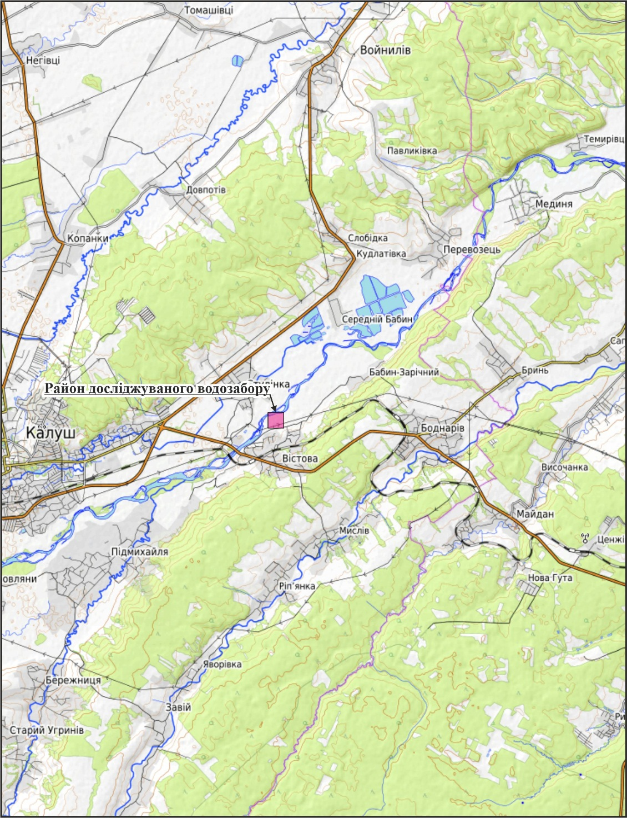
Водозабір с. Вістова, забезпечує централізованим водопостачанням 176 споживачів. Середнє добове споживання води складає 24 м/куб.
Рис.1.1. Схема водозабору
Річкова мережа території відноситься до басейну р. Лімниця та представлена її правими притоками. Вона сформувалася в умовах значної різноманітності кліматичних та орографічних факторів, що зумовлює суттєві відмінності водного режиму на окремих ділянках водотоків. Характер гідрографічної мережі безпосередньо залежить від геологічної та геоморфологічної будови території, тоді як водний режим річок визначається переважно кліматичними умовами. Район розташування водозабору приурочений до долин річок Чечва та Лімниця, які є основними водними об'єктами.
В районі розташування водозабору ріка Лімниця являє собою типову передгірську річку з коритоподібною долиною ширина якої коливається від 2 до 3 км. Долина ріки обмежується по бортах вододілами. На схилах долини чітко проявлені перша та друга терасові поверхні, ширина яких коливається в межах 0,5- 1,5 км. Заплава ріки широкою смугою простежується вздовж русла. Перевищення заплави над рівнем води становить 1,0-2,5 м. Русло ріки часто розгалужується на численні рукави. Швидкість течії порядку 0,5-1,5 м/с.
Живлення ріки змішане, проте на 70-80% забезпечується атмосферними опадами. Річний хід рівнів і стоку води характеризується частими паводками, до яких приводять як танення снігу в горах, так і випадання зливових дощів. Паводки спричиняють підняття рівня води до 1,5-3,3 м/добу, в окремі роки 3,5-4,0 м над передпаводковим рівнем. Весняний підйом рівня відбувається практично кожного року, розпочинається на початку березня і проходить інтенсивно від 0,7-1,0 м/добу до 1,5-2,3 м/добу, а в другій декаді березня досягає 0,9-1,3 м/добу. Спад води відбувається також досить стрімко. Середня багаторічна витрата води р. Лімниця біля с. Перевозець за період спостережень дорівнює 23,6 м³/с, чому відповідає модуль стоку 15,8 л/с із км².
За фізико-хімічними показниками води ріки придатні для господарсько- побутового водопостачання. В хімічному складі переважають іони кальцію і гідрокарбонатів, рН 6,6-7,4. Мінералізація навіть у період паводків не перевищує 150-180 мг/дм³, жорсткість не більша 2,0 мг-екв. За даними Дніпропетровського відділу ІМР вода р. Лімниця оцінюється як «чиста».
Рослинний покрив басейну ріки представлений хвойними і широколистними лісами з перевагою дуба і бука. Лісів у басейні 58%, боліт 2,5%, озер 0,5% від загальної площі басейну.
Водозабір питних підземних вод КП «Калуська енергетична Компанія» складається з водозабірної свердловини №1, продуктивність якої (згідно паспортних даних) становить 120,0 м³/добу. Впродовж останніх років загальний річний водовідбір із свердловини становив в середньому 12 500 м³ (за 2025 р – 12 433 м³), що в середньому становило близько 34,0 м³/добу.
За хімічним складом вода гідрокарбонатна натрієво-кальцієва з мінералізацією 0,25 г/дм³. За хімічним та бактеріологічним складом вода відповідає нормам ДСанПіН 2.2.4-171-10 «Гігієнічні вимоги до води питної, призначеної для споживання людиною». Враховуючи можливість деякого погіршення бактеріологічних показників в період повеней і затяжних дощів необхідно при експлуатації проводити постійний санітарно-бактеріологічний контроль за якістю води.
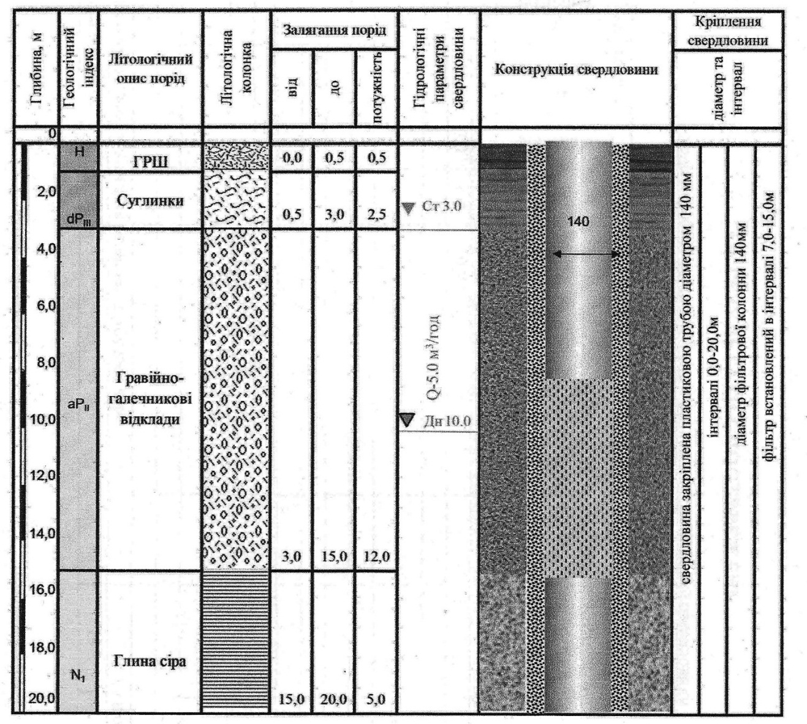
Свердловина пробурена та введена в експлуатацію у 2015 році, ударно-канатним методом на глибину 20,0 м.
Рис. 1.2 Розріз і конструкція свердловини

Геологічний розріз свердловини
0 – 0,5 м – грунтово-рослинний шар (Н);
0,5 – 3,0 м – суглинок (dP_{III});
3,0–15,0м – гравійно-галькові відклади (aP_{III});
15,0 – 20,0 –глина сіра (N_{I}ks) .
За даними паспорта на всю глибину свердловина пройдена долотом діаметром 215,9 мм та закріплена ПВХ обсадною трубою діаметром 140 мм, яка в інтервалі 7,0-15,0 м обладнана щілинним фільтром. Затрубний простір в інтервалі 0 – 20,0 – засипано гравієм.
Верхів’я свердловини загерметизоване стандартним ПВХ-оголовком Ø140мм в плиті з передбаченими отворами для пропуску кабеля агрегата ЕЦВ, кабеля «сухого ходу», переносного електрорівнеміра.
Сталий рівень в свердловині №1 встановлюється на глибині 3,0 м, дебіт – 5,0 м³/год (120,0 м³/добу), при пониженні рівня на 7,0 м. За хімічним складом вода гідрокарбонатна натрієво-кальцієва з мінералізацією 0,25-0,3 г/дм³. Враховуючи можливість деякого погіршення бактеріологічних показників в період повеней і затяжних дощів – передбачено знезараження води ультрафіолетовим випромінюванням.
В загальній схемі гідрогеологічного районування території України район досліджень розташований в межах Передкарпатського артезіанського басейну, в його частині, яка структурно відповідає Більче-Волицькій зоні Передкарпатського прогину. Гідрогеологічні умови району досить складні, внаслідок літологічного різноманіття водовмісних порід, геоморфологічних та тектонічних особливостей території. Перші від поверхні водоносні горизонти пов’язані з четвертинними відкладами, які хоч і мають практично повсюдне поширення, але характеризуються значною літологічною мінливістю як в плані так і в розрізі. Нижче залягають води в корінних породах неогену, котрі представлені в основному глинами. Для господарсько-питного водопостачання використовуються в основному води з алювіальних четвертинних відкладів на ділянках, де вони відповідають санітарно-гігієнічним вимогам.
В живленні водоносних горизонтів переважає інфільтрація атмосферних опадів, розвантаження відбувається в долинах річок. Регіональною дреною є річка Дністер, в долину якої йде розвантаження вод всіх горизонтів.
В районі робіт відповідно до особливостей геологічної будови виділяють такі водоносні горизонти і комплекси:
- у відкладах голоцену заплав річок (аН);
- у відкладах верхнього неоплейстоцену терас низьких рівнів (аР_{ІІІ});
- у відкладах нижнього неоплейстоцену терас високих рівнів(аР_{І});
- у відкладах балицької світи (N_{I}bl);
- у відкладах дашавської світи (N₁ds);
- у відкладах косівської світи (N₁ks).
Водоносний горизонт у голоценових алювіальних відкладах заплав (аН) поширений вузькими смугами в межах долин приток Дністра. У більшості випадків залягає безпосередньо на обводнених водовмісних породах неогену. Між цим водоносним горизонтом та горизонтами, що залягають нижче, дуже часто існує прямий гідравлічний зв’язок. Глибина залягання рівня підземних вод змінюється від 0,5 до 3,6 м. Відповідно до літологічного складу водовмісних порід, який змінюється від глинистих до грубоуламкових порід, водозбагаченість цих відкладів усюди різна. Дебіти окремих водозаборів (свердловини, криниці, джерела), які експлуатують водоносний горизонт заплав головних водотоків, становлять від 8,0 до 19,5 л/с при пониженні рівнів на 1,5 – 4,46 м. Питомі дебіти відповідно коливаються від 1,79 до 9,94 л/с. У заплавах водотоків нижчого порядку ці показники відповідно нижчі – дебіти свердловин
коливаються у межах 1,5 – 5,0 л/с, питомі дебіти – 0,15 – 1,0 л/с. Коефіцієнти фільтрації– від 10 до 100 м/добу. Води переважно прісні, величина сухого залишку коливається від 0,3 до 0,7 г/дм³. За складом аніонів води голоценових алювіальних відкладів, в основному, гідрокарбонатні, досить часто гідрокарбонатно-сульфатні, гідрокарбонатно-хлоридні, зрідка трьохкомпонентні. Серед катіонів переважає кальцій, але майже повсюдно є натрій і зрідка магній.
Підземні води алювіальних відкладів заплав широко використовуються місцевим населенням для індивідуального водопостачання, але враховуючи природну незахищеність даного водоносного горизонту, доцільно у кожному випадку для оцінки його як джерела питного водопостачання проводити хімічні та бактеріологічні аналізи.
Водоносний комплекс верхньонеоплейстоценових алювіальних відкладах терас низьких рівнів (аР_{ІІІ}). Приурочений до відкладів першої-третьої надзаплавних терас великих водотоків. Займає практично все межиріччя Лімниці та Сівки у районі робіт. Власне саме цей водоносний горизонт експлуатується досліджуваною свердловиною №1 в с. Вістова. Це найбільш багатоводний комплекс, який максимально використовується в господарстві. Водовмісні породи – галечники з піщаним і піщано-глинистим заповнювачем. Цей комплекс в досліджуваному районі підстелюється утвореннями косівської світи. Перекривається верхньонеоплейстоценовими субаеральними утвореннями. Крівля водоносного комплексу розкривається на глибинах від 0,5 до 12,5 м. Потужність алювію змінюється від 2,8 – 3,3 м по долинах другорядних водотоків до 10 – 16 м по долинах крупних рік. Через наявність в покрівлі водоносного комплексу важких оглеєних щільних суглинків води подекуди набувають слабонапірного характеру. Величина напору змінюється від 0,2 до 3,1 м. Дебіти свердловин коливаються від 1,2 до 28,0 л/с при пониженнях рівнів на 1,2 – 7,0 м. Величини питомих дебітів складають 0,5 – 3,5 л/с Основне джерело живлення цього водоносного комплексу – інфільтрація вод атмосферних опадів. Хімічний склад вод надзвичайно строкатий. На лівобережжі Дністра переважають гідрокарбонатні кальцієві і гідрокарбонатно-сульфатні кальцієво-магнієві води. Мінералізація цих вод 0,5 – 1,1 г/дм³.
В межах досліджуваного водозабору крівля відкладів даного водоносного горизонту розкрита на глибині 4,0 м, підошва – на глибинах 10,0 м, рівень води – на глибині 6,0 м, відповідно потужність горизонту становить 4,0 м. Дебіти свердловин пробурених на даний горизонт становлять 1,0 - 3,6 м³/год, при зниженні рівнів підземних вод на 0,8 – 4,5 м. Питомі дебіти коливаються від 0,23 до 1,43 м³/год. Наявність над покрівлею водоносних галечників щільних суглинків з низькими фільтраційними властивостями захищає грунтові води від забруднення, а в місцях, де такі суглинки відсутні, або малопотужні, незахищені підземні води забруднюються.
Для захисту водоносного горизонту від забруднення та передчасного виснаження, обґрунтовано зони санітарної охорони водозабору в складі трьох поясів. Вони встановлюються для територій, використання яких без дотримання режиму, встановленого у зоні санітарної охорони, може мати несприятливий вплив на гідрогеологічний режим родовища питних підземних вод, його санітарний стан i ландшафтно-клiматичнi умови території.

Межі першого поясу
Згідно із ДБН В.2.5-74-2013 (п. 15.2.1.1), радіус першого поясу ЗСО для водозабірних споруд, котрі експлуатують недостатньо захищені з поверхні водоносні горизонти, встановлюється на віддалі 50,0 м від водозабірних свердловин, що також обумовлено вимогами розділу ІV п.5. наказу № 325 Міністерства захисту довкілля та природних ресурсів України. Однак згідно п.15.2.1.1 ДБН В.2.5-74:2013, враховуючи розташування водозабору в відносно сприятливих гідрогеологічних умовах, межі 1-го поясу допускається зменшити, однак в такому випадку межі його повинні знаходитись на віддалі не менше 25,0 м від водозабірної свердловини. Відповідно розміри 1-го поясу зони санітарної охорони для свердловини №1 водозабору становлять 50,0 х 50,0 м або ж діаметром 50,0 м.

Межі другого поясу
Межі 2-го поясу ЗСО проходять по контуру території, з якої відбувається поверхневий стік та можлива інфільтрація забруднення до ділянок безпосереднього формування експлуатаційних запасів питних вод та їх виходу чи видобутку на поверхню.
Розміри 2-го поясу ЗСО свердловин №1 наступні:
- довжина вверх за потоком – 65,0;
- довжина вниз за потоком – 49,1;
- довжина – 114,1 м;
- ширина – 111,6 м.
Координати кутових точок меж 2-го поясу ЗСО свердловин №1 (WGS-84):
т. №I - 49°02'01.4" Пн.Ш 24°28'26.2" Сх.Д.
т. №II - 49°02'02.3" Пн.Ш 24°28'31.5" Сх.Д.
т. №III - 49°01'58.7" Пн.Ш 24°28'32.9" Сх.Д.
т. №IV - 49°01'57.8" Пн.Ш 24°28'27.6" Сх.Д.
Кутова точка №I меж II-поясу ЗСО знаходиться на віддалі 75,0 м в північно-західному напрямку (за азимутом 295°) від свердловини №1. Від точки I межі II-го поясу проходять на відстань 111,6 м за азимутом 74° до точки II. Від точки II межі II-го поясу проходять на відстань 114,1 м за азимутом 164° до точки III. Від точки III межі II-го поясу проходять на відстань 111,6 м за азимутом 254° до точки IV. Від точки IV межі II-го поясу проходять на відстань 114,1 м за азимутом 344° до точки I.
Загальна довжина меж другого поясу свердловини №1 – 451,4 м. Площа другого поясу ЗСО – 1,27 га.

Межі третього поясу
Розміри 3-го поясу ЗСО свердловин №1
- довжина вверх за потоком – 867,4 м;
- довжина вниз за потоком – 132,6 м;
- довжина – 1000,0 м;
- ширина – 636,6 м.
Координати кутових точок 3-го поясу ЗСО свердловин №1 (WGS-84):
т. №1 - 49°02'03.4"Пн.Ш 24°28'20.8" Сх. Д.
т. №2 - 49°02'05.5"Пн.Ш 24°28'34.6" Сх. Д.
т. №3 - 49°02'01.1"Пн.Ш 24°28'44.9" Сх. Д.
т. №4 - 49°01'40.6" Пн.Ш 24°28'51.9" Сх. Д.
т. №5 - 49°01'33.7"Пн.Ш 24°28'44.9" Сх. Д.
т. №6 - 49°01'31.7"Пн.Ш 24°28'31.1" Сх. Д.
т. №7 - 49°01'35.7"Пн.Ш 24°28'21.6" Сх. Д.
т. №8 - 49°01'56.9"Пн.Ш 24°28'14.4" Сх. Д.
Кутова точка №1 меж III-поясу ЗСО знаходиться на віддалі 202 м в північно-західному напрямку (за азимутом 296°) від свердловини №1. Від точки 1 межі III-го поясу
проходять на відстань 285 м за азимутом 74° до точки 2. Від точки 2 межі III-го поясу
проходять на відстань 250 м за азимутом 119° до точки 3. Від точки 3 межі III-го поясу
проходять на відстань 645 м за азимутом 164° до точки 4. Від точки 4 межі III-го поясу
проходять на відстань 258 м за азимутом 210 ° до точки 5. Від точки 5 межі III-го поясу
проходять на відстань 287 м за азимутом 254 ° до точки 6. Від точки 6 межі III-го поясу
проходять на відстань 229 м за азимутом 299 ° до точки 7. Від точки 7 межі III-го поясу
проходять на відстань 666 м за азимутом 343 ° до точки 8. Від точки 8 межі III-го поясу
проходять на відстань 238 м за азимутом 30 ° до точки 1.
Загальна довжина меж третього поясу 2858 м. Площа третього поясу 60,40 га.

2. Перелік та загальна характеристика водозабірних та водоочисних споруд, розподільної системи
Будівля водозабірної насосної станції (далі - ВНС) с. Вістова, розташована за адресою: вул. Шевченка,111 с. Вістова, Калуського району, Івано-Франківської області, знаходиться у задовільному технічному стані. Насосна станція обладнана двома насосними агрегатами потужністю 9 кВт, продуктивністю 40 м³ , напір максимальний 76м, допоміжним устаткуванням для перекачування води.
Свердловина обладнана глибинним занурювальним насосом потужністю 5,5 кВт.
Водяний резервуар об’ємом 160 м³ використовується для збереження запасів води. Збудований з залізобетонних елементів, обладнаний переливною і зливною трубами. Для провітрювання в резервуарі передбачені вентиляційна труба і люк для проходу персоналу при необхідності огляду і ремонту.
Для забезпечення споживачів водою, задіяна підкачуюча насосна станція (ПНС), яка облаштована двома насосами (1 – робочий; 1 - резервний) потужністю до 3 кВт і продуктивністю 30 м³/год., які створюють достатній тиск води необхідний для задоволення господарсько-побутових потреб населення. Площа будівлі становить 6 м².
Мережі водопостачання (введені у експлуатацію 2017 і 2020рр.) загальною довжиною трубопроводів 8 536 м/п, матеріал труб пластмаса, Ø 50 мм – Ø 125 мм. Водоочисні споруди на водозаборі «Вістова» відсутні.

3. Технологічна схема очищення питної води
Знезараження води здійснюється ультрафіолетовим випромінюванням. Установка знезараження води VIQUA Model S5Q-PA/2 SN: 181130470. Вода після знезараження, призначена для застосування людиною, та за своїми фізико-хімічними показниками відповідає вимогам ДержСанПіН 2.2.4-171-10 «Гігієнічні вимоги до води питної, призначеної для споживання людиною». Знезараження води здійснюється в результаті прямої дії потужного короткохвильового УФ випромінювання на бактеріальну мікрофлору води, що знезаражується.
Вимірювальна лабораторія КП «Калуська енергетична Компанія» проводить дослідження якості питної води водозабору с. Вістова згідно «Робочої програми скороченого виробничого контролю якості води питної підземного джерела водопостачання та мережі с. Вістова Калуської ОТГ».
Згідно «Програми повного контролю якості та безпечності води питної підземного джерела водопостачання та мережі с. Вістова Калуської ОТГ» проводяться дослідження складу та властивості на відповідність вимогам ДСаНПіН 2.2.4-171-10 незалежною лабораторією, уповноваженою на проведення даних досліджень згідно договору.
Дані про якість вихідної води ВНС с. Вістова (середні значення) до оброблення її УФ випромінюванням приведені в таблиці:
Таблиця 3.1 Дані про якість води ВНС с. Вістова
№ п/п | Назва показника | Результати аналізу | Норма
 | Хімічні показники:
1 | Смак, присмак при 20°С, бали | 0 | не більше 2
2 | Забарвленість, Гр° | 0,5 | н/б 20°
3 | Каламутність, мг/дм3 | 0,5 | н/б 1,2
4 | Твердість загальна, ммоль/дм3 | 3,8 | н/б 7,0
5 | Нітрати, мг/дм3 | 7,2 | н/б 50,0
6 | Залізо заг., мг/дм3 | 0,06 | н/б 0,2
7 | Хлориди, мг/дм3 | 180,5 | н/б 250,0
8 | Аміак та іони амонію, мг/дм3 | ‹ 0,05 | н/б 0,5
9 | Водневий показник, рН | 6,8 | 6,5-8,5
10 | Нітрити, мг/дм3 | ‹ 0,003 | н/б 0,5
 | Мікробіологічні показники:
11 | Загальне мікробне число, КУО/см3 | 8,0 | н/б 100
12 | Загальні колі форми, КУО/см3 | відсутні | відсутні
13 | Е-coli, КУО/см3 | відсутні | відсутні
14 | Ентерококи, КУО 100/см3 | відсутні | відсутні
15 | Патогенні кишкові найпростіші, клітини, цисти | відсутні | відсутні
Для обліку води, яка подається споживачам змонтований лічильник холодної води типу PoWoGaz Dy 50.

4. Узгоджена з територіальними органами Держпродспоживслужби та центрами контролю та профілактики хвороб робоча програма виробничого контролю якості питної води
Робоча програма виробничого контролю якості питної води КП «Калуська енергетична Компанія» розроблена згідно наказу Міністерства розвитку громад, територій та інфраструктури України від 12.04.2024 № 309 «Про затвердження Порядку розроблення підприємствами централізованого водопостачання та централізованого водовідведення технологічних регламентів» (далі - Порядок). Розділ «Робоча програма виробничого контролю якості питної води» є невід’ємною складовою частиною технологічного регламенту для систем централізованого водопостачання і підлягає погодженню територіальними органами Держпродспоживслужби і центрами контролю та профілактики хвороб МОЗ України.
Відповідно до пункту 2.11 додатку 2 Порядку розділ Технологічного регламенту «Робоча програма виробничого контролю якості питної води» заповнюється відповідно до вимог Державних санітарних норм та правил «Гігієнічні вимоги до води питної, призначеної для споживання людиною» (ДСанПіН 2.2.4-171-10).
Виробничий контроль безпечності та якості питної води здійснюється підприємствами питного водопостачання від місця водозабору до місця її споживання за програмами повного, скороченого та скороченого періодичного контролю з урахуванням вимог ДСанПіН 2.2.4-171-10.
У місцях водозабору на водопроводах з підземними джерелами питного водопостачання, відповідно до пункту 4.10 ДСанПіН 2.2.4-171-10, відомчий контроль проводять за програмою повного виробничого контролю протягом першого року – чотири рази на рік (за сезонами), а надалі - один раз на рік у найбільш несприятливий період року за результатами спостережень попередніх років.
Контроль радіаційної безпечності питної води здійснюється у місцях водозаборів (артезіанські свердловини) один раз на три роки. При цьому у разі встановлення перевищення питомої сумарної альфа-активності у питній воді з підземних джерел водопостачання необхідно визначати питому сумарну активність природної суміші ізотопів урану (U), питомі активності радію (Ra²²⁶, Ra²²⁸) та радону (²²²Rn), а у разі встановлення перевищення питомої сумарної бета-активності у питній воді з підземних джерел водопостачання - питомі активності цезію (¹³⁷Cs) та стронцію (⁹⁰Sr).
Вода із артезіанських свердловин відноситься до виду необробленої (природної) питної води, отриманої безпосередньо з підземних джерел питного водопостачання, які за всіма показниками відповідають вимогам Санітарних норм без їх очищення чи домінералізації.
Відповідно до вимог пункту 2.11. Додатку 2 до Порядку Робоча програма по проведенню виробничого контролю якості питної води з систем централізованого водопостачання повинна містити інформацію про показники якості води, які підлягають визначенню, періодичність контролю та документ, яким визначається метод аналізу.
Показники якості води, які підлягають визначенню, періодичність контролю та документ, яким визначається метод аналізу, у місцях водозабору (водозабірна свердловина) наведено в таблиці.
Таблиця 4.1. Показники якості води, які підлягають визначенню, періодичність контролю та документ, яким визначається метод аналізу, у місцях водозабору (артезіанська свердловина)
Показник якості води | Періодичність контролю | Документ, яким визначається метод аналізу
1 | 2 | 3
Загальне мікробне число при t 37 °C - 24 год | щоденно | Методичні вказівки. МВ 10.2.1-113-2005. Санітарно-мікробіологічний контроль якості питної води, затверджені наказом МОЗ від 03.02.2005 № 60
Загальні коліформи | щоденно | Методичні вказівки. МВ 10.2.1-113-2005. Санітарно-мікробіологічний контроль якості питної води, затверджені наказом МОЗ від 03.02.2005 № 60
Ентерококи | щоденно | Методичні вказівки. МВ 10.2.1-113-2005. Санітарно-мікробіологічний контроль якості питної води, затверджені наказом МОЗ від 03.02.2005 № 60
E.coli | щоденно | Методичні вказівки. МВ 10.2.1-113-2005. Санітарно-мікробіологічний контроль якості питної води, затверджені наказом МОЗ від 03.02.2005 № 60

5. Загальний водний баланс в системі централізованого водопостачання
Розподільна водопровідна мережа призначена для транспортування та розподілу питної води від джерел водопостачання та водопровідних споруд до споживачів з дотриманням установлених нормативних показників якості та тиску.
Загальна довжина мереж водопостачання с. Вістова становить 8 536 м/п:
ПЕ Ø 125 мм, - 1974 м.п.
ПЕ Ø 110 мм, - 1 160 м.п.
ПЕ Ø 90 мм, - 1 175,40 м.п.
ПЕ Ø 63 мм, - 3 576,60 м.п.
ПЕ Ø 50 мм, - 650 м.п.
На водопровідній мережі встановлено водопровідні колодязі, запірно-регулююча арматура (засувки, крани), що забезпечують можливість оперативного керування режимами водопостачання, проведення ремонтних робіт і профілактичного обслуговування.
Робочий тиск у розподільній водопровідній мережі підтримується в межах нормативних значень (2,5атм÷3,0атм) та забезпечує безперебійне постачання питної води споживачам усіх категорій. Контроль параметрів роботи мережі здійснюється шляхом регулярного огляду.
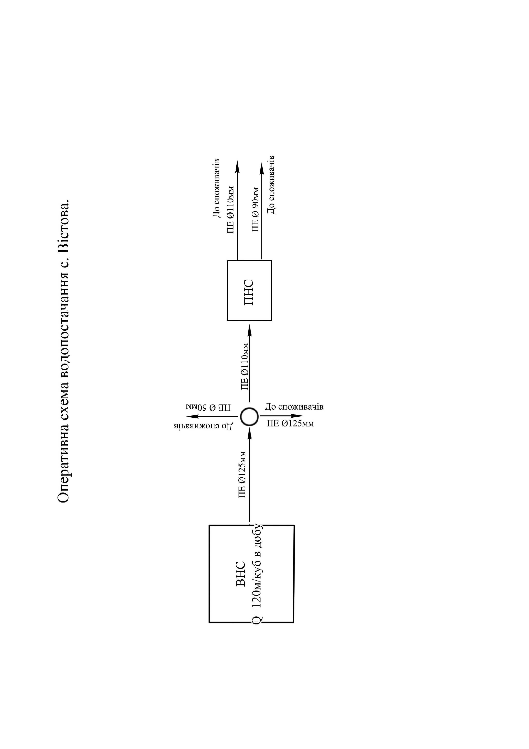

Рис. 5.1 Схема водопостачання с. Вістова

6. Загальний водний баланс в системі централізованого водовідведення
КП «Калуська енергетична Компанія» не здійснює господарську діяльність з централізованого водовідведення в с. Вістова.
На балансі КП «Калуська енергетична Компанія» в с. Вістова відсутні каналізаційні мережі, каналізаційні насосні станції та очисні споруди для очистки зворотних (стічних) вод.

7. Загальні матеріальні баланси в системі централізованого водопостачання

№ п/п | Показник | Одиниця вимірювання | Кількість
1 | 2 | 3 | 4
1. | Водозабірна свердловина | шт. | 1
2. | Резервуар чистої води об’ємом 160 м³ | шт. | 1
3 | Глибинний занурювальний насос потужністю 5,5 кВт. оптимальною продуктивністю 15 м³/год. (max 22.5 м³/год.) | шт. | 1
4 | Насос Pentax MSHB-2/7,5 Q = 200-650 H=38,9-76,8m P=9 кВт | шт. | 2
5 | Шафа управління насосами | шт. | 1
6 | Лічильники води марки PoWoGaz Dy 50 | шт. | 1
7 | Установка знезараження води VIQUA Model S5Q-PA/2 | шт. | 1
8 | Водопровідна мережа різних діаметрів | м/п | 8 536
9 | Підкачуюча насосна станція (ПНС), яка облаштована двома насосами (1 – робочий; 1 - резервний) потужністю до 3 кВт і продуктивністю 30 м³/год | шт. | 1
10 | Дизель генератор DE-45PYS | шт. | 1

8. Загальні матеріальні баланси в системі централізованого водовідведення
Діяльність з централізованого водовідведення в с. Вістова КП «Калуська енергетична Компанія» не здійснює.
На балансі КП «Калуська енергетична Компанія» відсутні каналізаційні мережі, каналізаційні насосні станції та очисні споруди для очистки зворотних (стічних) вод в с. Вістова.

9. Характеристика якості стічних вод, які поступають на очищення, та
очищених стічних вод
Діяльність з централізованого водовідведення й очищення стічних вод в с. Вістова КП «Калуська енергетична Компанія» не провадить.
На балансі КП «Калуська енергетична Компанія» відсутні каналізаційні мережі, каналізаційні насосні станції та очисні споруди для очистки зворотних (стічних) вод в с. Вістова.

10. Загальна технологічна схема очищення стічних вод.
Діяльність з централізованого водовідведення й очищення стічних вод в с. Вістова КП «Калуська енергетична Компанія» не провадить.
На балансі КП «Калуська енергетична Компанія» в с. Вістова відсутні каналізаційні мережі, каналізаційні насосні станції та очисні споруди для очистки зворотних (стічних) вод.

11. Експлікація технологічного та насосного обладнання
Артезіанська свердловина - інженерна водозабірна споруда, яка є вертикальною гірничою виробкою з поперечним перерізом невеликого розміру, що призначена для забору підземних вод з різних водоносних горизонтів. Конструкція свердловини наведена на рисунку.
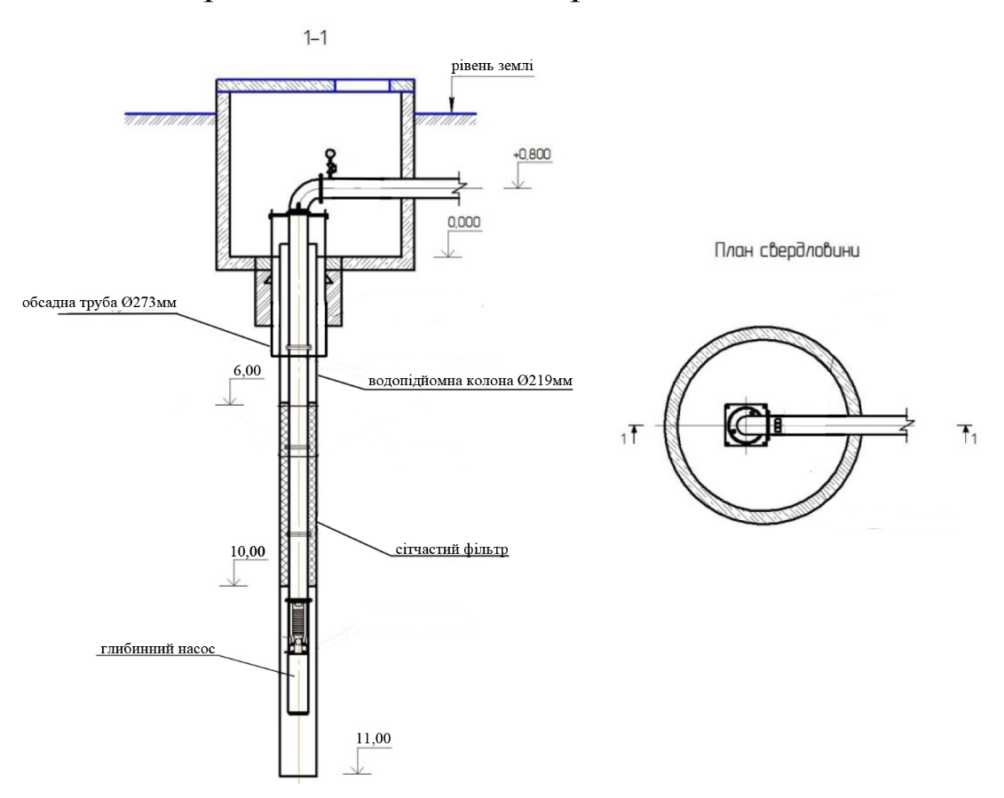

Рис. 11.1. Конструкція свердловини

Схема подачі води до споживачів
Система водопостачання с. Вістова складається з: водопровідної насосної станції, до якої входять одна водозабірна свердловина, яка обладнана глибинним насосом з зворотнім клапаном, резервуари запасу води (ємність об’ємом 160 м³), мережевий насос, частотний перетворювач, розподільні мережі водопостачання Ду 50-125мм, довжиною 8536 м/п.

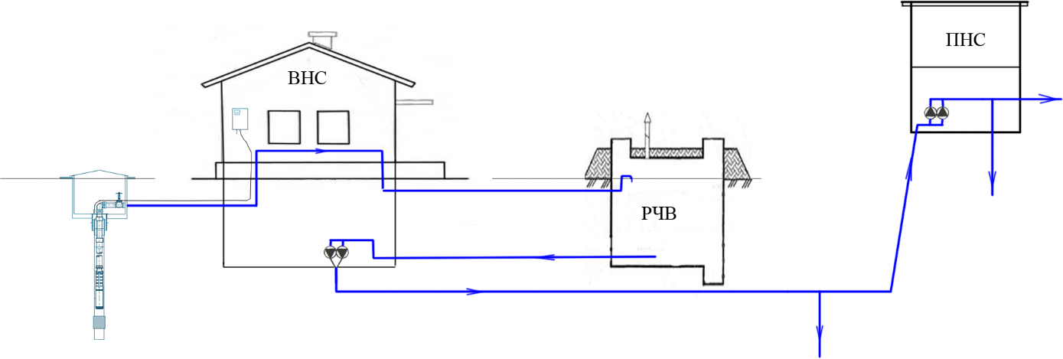
Рис. 11.2. Схема водопостачання с. Вістова

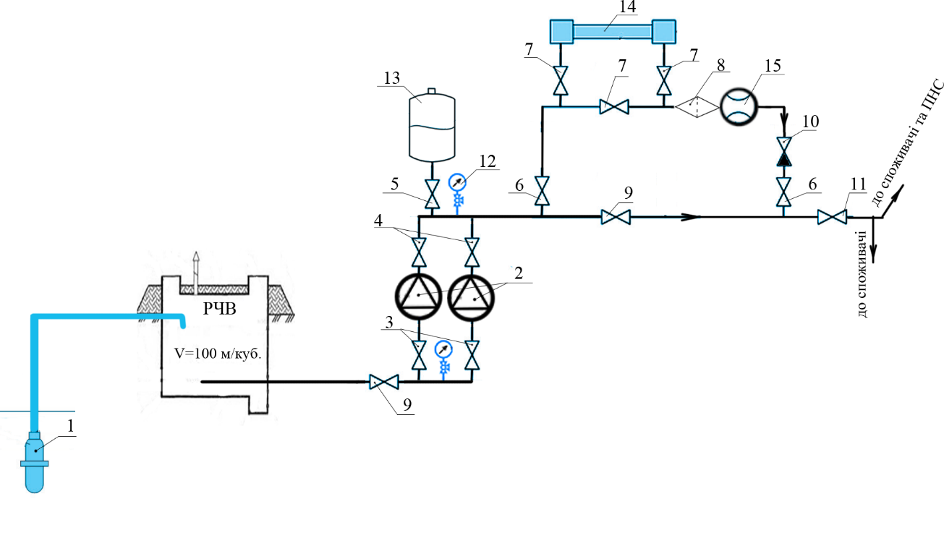
Рис. 11.3. Схема обладнання для забору та подачі води ВНС «Вістова» на вул. Шевченка, 111
Перелік обладнання ВНС «Вістова»
1. Глибинний занурювальний насос потужністю 5,5 кВт., оптимальною продуктивністю 15 м³/год. (max 22.5 м³/год.)
2. Насос Pentax MSHB-2/7,5 Q = 200-650 H=38,9-76,8m P=9 кВт. – 2шт.
3. Шаровий кран Ду 65 – 2шт.
4. Шаровий кран Ду 40 – 2шт.
5. Шаровий кран Ду 25 – 1шт.
6. Засувка чавунна клинова Ду 80 – 2 шт.
7. Шаровий кран Ду50 3 шт.
9. Засувка чавунна клинова Ду 100 – 2 шт.
10. Зворотній клапан Ду 80 – 1шт.
11. Засувка чавунна клинова Ду 150 – 1 шт.
12. Манометр – 2шт.
13. Розширювальний бачок обємом 18літрів – 1шт.
14. Установка знезараження води VIQUA Model S5Q-PA/2 – 1шт.
15. Лічильники води марки PoWoGaz Dy 50 – 1шт.

12. Графік робіт з технічної експлуатації
Експлуатація споруд централізованого водопостачання здійснюється відповідно до вимог чинних нормативно-правових актів, технічної документації, інструкцій з експлуатації обладнання та правил охорони праці. Робота споруд повинна забезпечувати безперебійне надання послуг з централізованого водопостачання з дотриманням установлених показників якості питної води та гідравлічних режимів роботи мережі.
Технічне обслуговування споруд здійснюється на постійній основі шляхом проведення планових оглядів, профілактичних робіт, поточного та капітального ремонту згідно із затвердженими графіками. У процесі експлуатації можливе виникнення таких основних несправностей: зниження або відсутність тиску у водопровідній мережі, вихід з ладу насосного обладнання, пошкодження трубопроводів, несправність запірно-регулюючої арматури, порушення електроживлення, а також збоїв в роботі систем автоматики та керування.
Для забезпечення безперебійної роботи систем водопостачання необхідні:
- сучасне метрологічне забезпечення вимірювань витрати та кількості питної води, яка включає до себе відповідні засоби вимірювальної техніки, так і методики виконання вимірювань;
- висококваліфікований технічний персонал, який виконує вимоги посадових інструкцій, правил технічної експлуатації та охорони праці;
- організація раціональних режимів експлуатації мереж і споруд, які забезпечують удосконалення та інтенсифікацію їх роботи;
- механізація і автоматизація виробничих процесів, проведення заходів для зменшення втрат води, ресурсів і матеріалів;
- профілактичний огляд і планово-попереджувальний ремонт мереж і споруд, їх елементів і устаткування;
- постійний контроль за якістю і кількістю питної води, що подається у водопровідну мережу та реалізується споживачам;
- вжиття заходів щодо попередження, вчасного виявлення і ліквідації аварій;
- систематична реєстрація і аналіз причин порушень в роботі і аварій.
Контроль норм технологічного режиму роботи свердловини здійснюється один раз на місяць шляхом замірювання статичного та динамічного рівнів води у свердловині та порівняння їх з аналогічними даними у паспорті свердловин. У разі зменшення статичного та динамічного рівнів води у свердловинах обслуговуючий персонал здійснює відповідні коригування щодо характеристик глибинного насосу, який застосовується.
Контроль норм технологічного режиму роботи насосів здійснюється один раз на тиждень шляхом перевірки показників амперметру на щиті станції управління роботою насосів та їх порівняння з показниками рекомендованої сили току у паспортах на насоси. Також, один раз на тиждень перевіряються величини та тривалість пускових токів під час запусків насосів.
Один раз на тиждень здійснюється перевірка роботи станції управління роботи свердловин, а саме перевіряються:
- вмикання та вимикання роботи насосного агрегату від датчиків рівнів води у резервуарах чистої води;
- аварійне відключення насосу за сигналом від датчику сухого ходу у разі падіння рівня води у свердловині нижче насосу (захист від сухого ходу);
- аварійне відключення насосу у разі перекосу фаз току (захист від неповно фазного току).
Один раз на місяць порівнюється кількість видобутої з свердловин води, що вираховується за показниками спожитої насосом електроенергії за показниками електролічильника та кількістю видобутої води за показниками лічильника води. За результатами порівняння визначається необхідність внесення коригувань у роботу свердловини. Один раз на місяць перевіряється якість відкачуваної води.
У разі тривалої зупинки насосного агрегату, що перебуває у свердловині, обслуговуючий персонал здійснює профілактичні пуски насосу тривалістю не менш двох годин не рідше одного разу на тиждень.

Таблиця 12.1. Графік робіт з технічної експлуатації споруд та мереж
Назва споруди/ обладнання | Вид робіт | Періодичність
Артезіанські свердловини | Замірювання статистичного рівня води в свердловині | Один раз на місяць
Артезіанські свердловини | Замірювання динамічного рівня води в свердловині | Один раз на місяць
Артезіанські свердловини | Візуальний огляд наявності піску в пробах води з свердловини | Один раз на місяць
Артезіанські свердловини | Замірювання сили току, що споживається насосом | Один раз на тиждень
Резервуари чистої води | Візуальний огляд роботи датчиків рівнів води, профілактичне обслуговування | Один раз на тиждень
Глибинний насос | Візуальний огляд і профілактичне обслуговування | Один раз на рік
Арматура на водопровідні мережі | Візуальний огляд і профілактичне обслуговування | Один раз на рік
Електротехнічне обладнання | Візуальний огляд і профілактичне обслуговування | Один раз на рік
Лічильники води | Візуальний огляд і профілактичне обслуговування | Один раз на місяць
Водопровідні мережі | Візуальний огляд і профілактичне обслуговування | Один раз на квартал
Зони санітарної охорони свердловин | Нагляд за виконанням санітарних заходів і станом ЗСО | Щоденно
Зони санітарної охорони (далі - 3СО) водних об'єктів встановлюються для всіх джерел, об’єктів та споруд господарсько-питного водопостачання.
Основною метою ЗСО є охорона від забруднення джерел водопостачання, а також водопровідних споруд і навколишньої території.
У першому поясі ЗСО необхідно вжити заходів, що виключають можливість забруднення води і території, та організувати нагляд за станом:
- водозабору та водопровідної споруди;
- огорожі та технічних засобів охорони;
- пристроїв для відведення поверхневого строку;
- озеленення;
- освітлення.

13. Експлуатація споруд, можливі несправності та заходи по їх ліквідації
У процесі експлуатації водозабірних споруд підземних джерел водопостачання персонал зобов'язаний:
- вести систематичні спостереження за станом джерела водопостачання (температурою і якістю води, дебітом експлуатаційної свердловини, статичним і динамічним рівнями в експлуатаційній свердловині);
- здійснювати постійний контроль за станом і роботою водозабірних споруд і устаткування;
- забезпечувати задані режими роботи експлуатаційних свердловин і насосних агрегатів;
- утримувати в належному стані зону санітарної охорони першого поясу;
- систематично проводити технічне обслуговування і ремонти.
Свердловина для забезпечення належної експлуатації повинна бути обладнана: амперметром для вимірювання сили струму, що споживається електродвигуном, манометром, вантузом чи вентилем для випуску повітря, зворотним клапаном, водолічильником, засувкою, рівнеміром (датчиком сухого ходу) та пробовідбірним краном.
Облік продуктивності свердловини слід вести за показанням водолічильника, встановленого на напірному трубопроводі. Динамічний рівень в експлуатаційних свердловинах вимірюють не рідше одного разу на місяць, статичний - у разі зупинення насосу після встановлення рівня водоносного горизонту, але не рідше одного разу на два місяці.
У разі зменшення дебіту свердловини чи погіршення якості води треба організувати спеціальне обстеження свердловин.
На підставі результатів обстеження свердловини необхідно вжити таких заходів:
- у разі зниження продуктивності - відновлення дебіту свердловини чи її тампонування;
- у разі погіршення якості води, пов'язаного з надходженням до свердловини забруднених вод, ремонт свердловини з наступною дезінфекцією.
Дезінфекцію надводної та підводної частин свердловини проводять окремо. Надводну частину заповнюють розчином Гіпохлориту натрію з концентрацією активного хлору 50-100 мг/л при контакті 3-6 годин.
У підводній частині свердловини після змішування з водою концентрація хлору має бути не менше 50 мг/л. Через 3-6 годин контакту із свердловини відкачують воду до зникнення помітного запаху хлору і відбирають проби для контрольного бактеріологічного аналізу.
Для дезінфекції надводної частини в свердловині на кілька метрів нижче статичного рівня встановлюють пневматичну пробку.
Введення свердловини в експлуатацію після дезінфекції дозволяється при задовільнених аналізах води.
Коли дослідженнями встановлено, що має місце надходження до свердловини забруднених вод через дефекти в обсадних трубах чи через затрубний простір, така свердловина повинна бути відремонтована або затампована.
Один раз на рік в період, що визначається залежно від місцевих умов, проводиться генеральна перевірка стану свердловини, устаткування і всіх трубопроводів.
У ході генеральної перевірки визначають дебіт свердловини шляхом відкачування, встановлюють ступінь зносу устаткування і самої свердловини, причини зміни продуктивності, якості води і гідрогеологічних умов експлуатації водоносного горизонту, стан обсадних труб, фільтру тощо. На підставі результатів генеральної перевірки визнають вид ремонту і вживають заходів для забезпечення умов нормальної експлуатації.
Експлуатація насосного агрегату, встановленого в свердловині, здійснюється згідно з інструкціями заводів, що виготовляють насосні агрегати.
Резервуари чистої води
Резервуари чистої води повинні забезпечувати вирівнювання режимів роботи насосів та зберігання регулюючих, аварійних та протипожежних запасів води, а також води на технологічні потреби споруд. Вода, що зберігається в резервуарах чистої води, повинна бути надійно захищена від зовнішнього забруднення шляхом герметизації резервуарів.
У процесі експлуатації резервуарів персонал зобов'язаний:
- вести контроль за якістю води;
- утримувати резервуари в належному санітарному стані, періодично проводити їх очищення та дезінфекцію;
- здійснювати спостереження за рівнями води;
- слідкувати за справністю запірно-регулюючої арматури, трубопроводів;
- систематично проводити випробування на витоки води з резервуарів та їх герметичність;
- вживати термінових заходів до усунення протікання води з резервуарів.
Резервуари чистої води повинні бути обладнані пристроями приладами, які забезпечують:
- захист питної води від забруднення повітрям, яке надходить в резервуари, під час експлуатації;
- контроль на рівнями води.
У разі погіршення бактеріологічних і фізико-хімічних показників води у резервуарах проводять їх промивання водою з підвищеною до 2 мг/л концентрацією залишкового хлору при збільшених витратах води. Якщо таке промивання не дає позитивних результатів, проводять очищення та дезінфекцію резервуарів.
Не рідше одного разу на рік повинен проводитись контроль герметичності резервуарів, їх очищення та дезінфекція, перевірка роботи усіх трубопроводів, запірної арматури тощо.
Перед початком робіт засувки на трубопроводах, які підводять та відводять воду, повинні бути закриті та опломбовані.
Після закінчення ремонту або очищення обов'язково виконують дезінфекцію розчином гіпохлориту натрію.
Після дезінфекції резервуари промивають водою. Резервуари можуть бути включені в експлуатацію після двох задовільних бактеріологічних аналізів, які виконують з інтервалом часу, необхідним для повного обміну води в резервуарах.
Система подачі і розподілу води
Головними завданнями технічної експлуатації систем подачі і розподілу води:
- нагляд за станом водопровідної мережі, споруд, пристроїв і обладнання на ній, технічне утримання мережі, усунення засмічень, промерзання тощо;
- розробка економічних режимів експлуатації мережі та управління її роботою;
- забезпечення необхідного тиску води на вводах споживачів і розподіл потоків води згідно із замовленою споживачами потребою у воді;
- утримання водопровідних мереж у належному санітарному стані, вчасна їх промивка та дезінфекція;
- поточний і капітальний ремонти на мережах, ліквідація аварій і витоків;
- нагляд за будівництвом та приймання в експлуатацію нових ліній мереж, споруд на ній і споживацьких приєднань;
- вивчення мережі, нагляд за тиском, складання перспективних планів реконструкції і розвитку мережі з урахуванням будівництва в населеному пункті.
Нагляд за станом мережі повинен здійснюватися в процесі обходу трас трубопроводів шляхом огляду та перевірки дії споруд і обладнання мережі.
На підставі результатів оглядів і перевірки дії обладнання розробляють і виконують заходи з технічного утримання мережі шляхом проведення профілактичних, поточних і капітальних ремонтів.
Зовнішній обхід та огляд трас водопровідної мережі роблять не рідше одного разу на 2 місяці, перевіряючи:
- присутність газів в колодязях (за показанням приладу або за запахом);
- наявність посідання ґрунту по трасі лінії або поблизу колодязів;
- наявність завалів на трасі мережі в місцях розташування колодязів, розкриття по трасі мережі, а також недозволених робіт з устрою приєднань до мережі.
Профілактичне обслуговування мережі проводять два рази на рік, виконуючи такі роботи: у колодязях і камерах - очищення і відкачування води, сколювання льоду в горловинах, профілактичне обслуговування розтрубних та фланцевих з'єднань, розгонку шпинделів засувок, перевірку дії байпасів, регулювання електроприводів, огляд вантузів та інших приладів та пристроїв.
У разі відсутності на водопровідній мережі постійно діючих датчиків тиску виконують перевірку вільних тисків у контрольних точках один раз на квартал, а якщо тиск падає, - позачергово.
В обсяг профілактичного обслуговування входить проведення запобіжних заходів проти замерзання пристроїв і обладнання на мережі (монтування та зняття утеплення, сколювання льоду).
До поточного ремонту на мережі входять:
- профілактичні заходи - промивання, прочищення і дезінфекція мережі, сколювання льоду, очищення колодязів і камер від бруду, відкачування води тощо;
- ремонтні роботи - заміна люків, скоб, ремонт горловини колодязя, підіймання і опускання люків тощо.
До капітального ремонту на мережі належать роботи з:
- спорудження нових або повної чи часткової реконструкції колодязів (камер);
- перекладання окремих ділянок ліній з повною або частковою заміною труб;
- заміни засувок, поворотних затворів, вантузів, іншого обладнання або їх зношених частин;
- ремонту окремих споруд на мережі, пристроїв і устаткування;
- очищення і захисту трубопроводів від обростання внутрішньої поверхні труб;
- захисту мережі від корозії та електрокорозії блукаючими струмами.
Аваріями на водопровідній мережі вважаються пошкодження трубопроводів, споруд або обладнання на мережі чи порушення їх експлуатації, що спричинилося до повного або часткового припинення подачі води споживачам. До аварій на мережі належать: пошкодження стінок трубопроводів, порушення з'єднань труб, поломка запірної арматури, зворотних клапанів та іншої арматури і фасонних частин, ремонт яких потребує припинення подачі води споживачам на період ліквідації пошкоджень.
Облік відбору води
Одним з найважливіших завдань персоналу під час експлуатації систем водопостачання є планомірна боротьба з втратами і нераціональним використанням води, облік її відбору з джерел, а також облік подачі та реалізації води споживачам.
Завданнями по обліку та реалізації води є:
- організація обліку і контролю відбору води з джерел, її подачі та реалізації;
- виявлення, облік і оцінка усіх видів втрат води;
- ремонт і повірка витратомірів та водолічильників; боротьба з крадіжками води;
- лімітування водоспоживання промисловими і комунально-побутовими підприємствами;
- погодження приєднань (врізок) до діючої системи водоспоживання щодо засобу обліку (тип і калібр водолічильника, місце розташування і монтажна схема засобу обліку тощо);
- організація та участь у пропагандистській роботі з населенням та підприємствами щодо скорочення втрат води;
- контроль за раціональним витрачанням води установами, комунально- побутовими і промисловими підприємствами та населенням.
Систематичний облік витрат води за допомогою відповідних приладів обліку, які повірені в установленому порядку, повинен бути організований.
Засобом обліку, за показаннями якого проводяться розрахунки, є засіб обліку встановлений на мережі споживача.
Системи внутрішнього водопроводу
Систему внутрішнього водопроводу призначено для подачі води до санітарно-технічних приладів та пожежних кранів. До неї належать: ввід у будівлю, засіб обліку, розподільча мережа, стояки, підводки до санітарно- технічних приладів, пожежних кранів, запірно-регулююча та водорозбірна арматура. Межею внутрішньої системи водопроводу є зовнішня поверхня стіни будівлі.
Завданням технічного обслуговування системи внутрішнього водопроводу є:
- контроль за технічним станом і збереженням внутрішніх мереж водопроводу, встановлених санітарно-технічних приладів, пристроїв та обладнання;
- проведення оглядів, профілактичного обслуговування, ремонтів, запобігання аваріям та їх ліквідація;
- утримання систем у належному технічному і санітарному стані, ліквідація витоків, засмічень, затоплень підвалів тощо;
- усунення несправностей, які вимагають негайного вжиття заходів, налагодження і регулювання технічного обладнання;
- підготовка систем внутрішнього водопроводу до експлуатації в осінньо-зимовий та весняно-літній періоди;
- ведення технічної документації та звітності.
У процесі технічного обслуговування систем внутрішнього водопроводу необхідно виконувати зазначені нижче роботи з такою періодичністю:
- огляд і профілактичне обслуговування - один раз на квартал. При цьому у разі необхідності виконують такі роботи: усунення витоків з труб, їх з'єднань, а також через водорозбірну арматуру, заміна прокладок, притирання пробкових кранів змішувачів, набивання сальників, регулювання водорозбірної арматури, встановлення обмежувачів витрати води, прогонка водопровідних вентилів на вводах у квартири, усунення шуму в трубах і арматурі; закріплення трубопроводів;
- підготовка системи внутрішнього водопроводу до експлуатації в осінньо-зимовий період - один раз на рік. При цьому виконують такі роботи: ремонт і утеплення трубопроводів на горищах і в підвалах, консервація і закріплення систем поливання зелених насаджень, ремонт і утеплення зовнішніх водорозбірних кранів, очищення, дезінфекція і промивання водонапірних баків і трубопроводів, регулювання і гідравлічне випробування системи водопроводу.
У разі необхідності виконують також герметизацію і ремонт водопровідних вводів, заміну окремих ділянок трубопроводів, їх укріплення, заміну несправної арматури, фарбування труб і баків, заміну несправних контрольно-вимірювальних приладів тощо.
Можливі несправності та заходи по їх ліквідації наведено в таблиці 13.1. Заходи з ліквідації несправностей передбачають оперативне виявлення причин їх виникнення, локалізацію пошкоджених ділянок, відключення несправного обладнання, виконання ремонтно-відновлювальних робіт або заміну окремих елементів. У разі необхідності здійснюється залучення аварійних бригад та спеціалізованої техніки.
Після усунення несправностей проводиться перевірка працездатності споруд і обладнання, відновлення нормативних режимів роботи системи, а також контроль якості питної води перед її подачею споживачам.
Облік та аналіз несправностей здійснюється з метою виявлення причин їх виникнення, удосконалення процесів експлуатації та впровадження заходів, спрямованих на запобігання повторним аварійним ситуаціям.
Порядок ліквідації аварійних ситуацій
Ліквідація аварійних ситуацій на об’єктах централізованого водопостачання здійснюється з метою оперативного відновлення їх працездатності, недопущення перерв у наданні послуг споживачам або мінімізації їх тривалості, а також запобігання негативному впливу на навколишнє природне середовище та безпеку населення.

Таблиця 13.1 Можливі несправності та заходи по їх ліквідації
Несправності | Причини виникнення | Заходи по ліквідації
Глибинний насос в артезіанській  свердловині не запускається | Відсутність напруги у одній фазі току | Перевірити, чи нема обриву електричної цепі по фазам току
Глибинний насос в артезіанській  свердловині не запускається | Відсутність напруги у цепі керування – згорів запобіжник | Встановити новий запобіжник
Глибинний насос в артезіанській  свердловині не запускається | Низька напруга в мережі току, або велике падіння напруги при запуску | Перевірити напругу у мережі та напругу при запуску
Глибинний насос в артезіанській  свердловині не запускається | Пробої ізоляції токопідвіного кабелю, або обмотки електродвигуна | Знайти місця пробоїв та усунути дефекти ізоляції кабелю
Глибинний насос в свердловині не забезпечує необхідну подачу води | Великий спротив у всмоктувальній частині насосу – забита сітка | Демонтувати агрегат і прочисти сітку
 | Знос робочих коліс, відводів лопаточних | Демонтувати агрегат і замінити колеса
 | Виток води у стиках водопідйомних труб | Демонтувати агрегат і усунути теч води
Глибинний насос після розбирання або в процесі експлуатації споживає завищену потужність | Неправильна зборка насосу, що викликає зачеплення коліс за лопаточці відводи | Демонтувати агрегат, усунути зачеплення, замінив деталі, що вийшли з ладу
 | Неправильна зборка насосу з електродвигуном | Перевірити з’єднання насосу з електродвигуном та підбір регулюючих шайб
 | Затирання розпірних втулок або місць ущільнення | Документи агрегат і усунути затирання
 | Знос підп’ятника електродвигуна | Замінити підп’ятник
Після короткочасної роботи насосного агрегату спрацьовує захист | Агрегат перебуває вище динамічного рівня | Встановити агрегат на динамічному рівні
 | Щит управління не відповідає насосному агрегату | Замінити щит управління
Поява піску в відкачуваній  воді | Порушення в цілісності фільтру, перевищення відбору води до рекомендованого дебіту | Зупинити роботу артезіанської свердловини, замінити насос не менш потужний або зменшити продуктивність дещо  зачинив засувку

Порядок ліквідації аварійних ситуацій на водопровідних мережах:
- Отримання черговим диспетчером інформації про аварійну ситуацію;
- Черговий диспетчер заносить інформацію в журнал реєстрації та повідомляє начальника дільниці з тепловодопостачання;
- Начальник дільниці з тепловодопостачання повідомляє заступника директора та директора підприємства;
- Заступник директора спільно з начальником дільниці з тепловодопостачання приймають рішення щодо ліквідації аварійної ситуації;
- Виїзд аварійної бригади для ліквідації аварії;
- У разі необхідності припинення водопостачання, повідомляється через ЗМІ мешканців.
- Ліквідація аварійної ситуації.
Порядок ліквідації аварійних ситуацій на водопровідній насосній станції:
- Отримання черговим диспетчером інформації по аварійну ситуацію;
- Черговий диспетчер заносить інформацію в журнал реєстрації та повідомляє начальника дільниці з тепловодопостачання та начальника дільниці з ремонту і експлуатації КВПіА та електроустаткування;
- Начальники дільниць повідомляють заступника директора та директора підприємства;
- Заступник директора спільно з начальниками дільниць приймають рішення щодо ліквідації аварійної ситуації;
- Виїзд аварійної бригади для ліквідації аварії;
- У разі необхідності припинення водопостачання, повідомляється через ЗМІ мешканців.
- Ліквідація аварійної ситуації.
Аварійно-відновлювальні роботи виконуються спеціалізованою аварійною бригадою із дотриманням вимог техніки безпеки, охорони праці та чинних нормативно-правових актів.

14. Перелік обслуговуючого персоналу та вимоги до нього
Склад, чисельність і кваліфікація обслуговуючого персоналу з експлуатації систем централізованого водопостачання визначено відповідно до складності технологічного процесу і обсягу робіт з обслуговування і ремонту діючих мереж і споруд, а також у відповідності до Норм з обслуговування та нормативів чисельності працівників, зайнятих на роботах з експлуатації мереж, очисних споруд, насосних станцій водопровідно-каналізаційних господарств та допоміжних об'єктів на них, затверджених наказом Державного комітету України по житлово-комунальному господарству від 06.06.1997р. №39.

Таблиця.14.1 Перелік обслуговуючого персоналу на водопровідних мережах
№ п/п | Посада | Вимоги до професійного та кваліфікаційного рівня
Підрозділ з водопостачання
1 | Начальник дільниці | Повна або базова вища освіта відповідного напрямку підготовки (спеціаліст або бакалавр). Стаж роботи для спеціаліста – не менше 2 років, для бакалавра – не менше 3 років
2 | Механік з ремонту устаткування водопровідних мереж | Повна або базова вища освіта відповідного напрямку підготовки (спеціаліст або бакалавр). Стаж роботи для спеціаліста – не менше 2 років, для бакалавра – не менше 3 років
3 | Слюсар-ремонтник | Повна або базова загальна середня освіта, Професійна технічна освіта, Стаж роботи – не менше 1 року
4 | Електрогазозварник, зайнятий різанням та ручним зварюванням | Повна або базова загальна середня освіта, Професійна технічна освіта, Стаж роботи – не менше 1 року
5 | Майстер з аварійно-відновлювальних робіт | Повна або базова загальна середня освіта, Професійна технічна освіта, Стаж роботи – не менше 1 року
6 | Слюсар аварійно-відновлювальних робіт | Повна або базова загальна середня освіта, Професійна технічна освіта, Стаж роботи – не менше 1 року
Дільниця з ремонту і експлуатації КВПіА та електроустаткування
7 | Начальник дільниці з ремонту і експлуатації КВПіА та електроустаткування | Повна або базова вища освіта відповідного напрямку підготовки (спеціаліст або бакалавр). Стаж роботи для спеціаліста – не менше 2 років, для бакалавра – не менше 3 років
8 | Майстер дільниці з ремонту і експлуатації КВПіА та електроустаткування | Повна або базова вища освіта відповідного напрямку підготовки (спеціаліст або бакалавр). Стаж роботи для спеціаліста – не менше 2 років, для бакалавра – не менше 3 років
9 | Майстер контрольно-вимірювальних приладів та автоматики | Повна або базова вища освіта відповідного напрямку підготовки (спеціаліст або бакалавр). Стаж роботи для спеціаліста – не менше 2 років, для бакалавра – не менше 3 років
10 | Електромонтер з ремонту та обслуговування електроустаткування | Повна або базова загальна середня освіта, Професійна технічна освіта, Стаж роботи – не менше 1 року
11 | Слюсар з контрольно-вимірювальних приладів та автоматики | Повна або базова загальна середня освіта, Професійна технічна освіта, Стаж роботи – не менше 1 року

15. Основні правила охорони праці
Правила безпеки на підприємствах питного водопостачання встановлюються відповідно до чинного нормативного документа - «Правил технічної експлуатації систем водопостачання та водовідведення населених пунктів України». Ці правила встановлюють вимоги безпеки при улаштуванні та експлуатації систем водопостачання і повинні забезпечувати:
- безпеку виробничих процесів, устаткування, будівель і споруд ;
- працівників засобами індивідуального та колективного захисту ;
- професійну підготовку і підвищення кваліфікації працівників з питань охорони праці;
- виконання санітарно-гігієнічних нормативів умов праці та оптимальних режимів праці і відпочинку працівників;
- професійний добір виконавців для певних видів робіт.
На підставі зазначеного документу, відповідних стандартів та типових інструкцій адміністрацією підприємства розробляються та затверджуються відповідні інструкції з охорони праці по робочих професіях, окремих видах робіт, обладнання, у яких регламентуються умови безпечної експлуатації споруд, устаткування, арматури та вказуються засоби захисту, безпеки та надання домедичної допомоги потерпілим при нещасних випадках.
Перелік основних інструкцій з охорони праці:
- При користуванні електропобутовими приладами
- При експлуатації та протиепідемічного режиму баклаборатороії
- Для присвоєння І групи з електробезпеки
- При роботі з ручним переносним електроінструментом
- Під час виконання земляних робіт
- Під час виконання вогневих робіт
- При виконанні вантажно-розвантажувальних робіт
- При виконання робіт на висоті
- При роботі з трасошукачем RD7000+
- Під час виконання робіт в спеку
- При зварюванні і монтажі пластмасових труб
- Зварювання труб із поліетилену
- При наданні першої долікарської допомоги
- Експлуатація водяних та теплових мереж
- Заходи пожежної безпеки
- Заходи пожежної безпеки при експлуатації вогнегасників
- При роботі з робочої площадки підйомника
- При роботі з ручним інструментом
- При роботі на заточувальних верстатах
- Експлуатація електроустановок
- Під час роботи в колодязях, камерах, траншеях, підвалах
- При роботах в осінньо-зимовий період
- По організації дорожнього руху при земляних роботах
Обслуговуючий персонал підприємства повинен виконувати Правила експлуатації машин, механізмів, інвентарю, використовувати індивідуальні
засоби захисту, знати про можливу токсичність речовин, з якими працюють, і
заходи домедичної допомоги потерпілим.
Загальні умови по охороні праці та техніці безпеки
Для безпечної експлуатації систем водопостачання працівникам необхідно дотримуватися правил і норм з охорони праці.
До виконання обов’язків (самостійної роботи) на водопровідних мережах допускається особа віком не молодша 18 років, яка не має протипоказань і пройшли медичний огляд для визначення відповідності її фізичного стану вимогам, що висуваються для даної професії, і зобов’язана проходити періодичний медичний огляд в установленому на підприємстві порядку.
Під час влаштування на роботу кожен працівник проходить вступний інструктаж з охорони праці, первинний інструктаж перед початком роботом, а потім через кожні три місяці (повторний інструктаж).
Для певних видів робіт (слюсар АВР, оператор, електромонтер, машиніст, лаборант) працівнику необхідно пройти спеціальне навчання та перевірку знань з питань охорони праці на підприємстві. Перевіряють знання технологічних карт, інструкцій з експлуатації використовуваних засобів виробництва, інструкцій з охорони праці, пожежної безпеки, електробезпеки та надання домедичої допомоги.
Робітнику надають спецодяг, спецвзуття та засоби індивідуального захисту. Працівника забезпечують необхідним робочим інструментом, витратними матеріалами та мийними засобами. Робітнику, який під час виконання робіт контактує зі шкідливими речовинами (хлор) надаються засоби захисту шкіри та органів дихання (протигаз).
Працівник зобов’язаний:
- виконувати правила внутрішнього трудового розпорядку підприємства;
- виконувати тільки ту роботу, яку доручив керівник і щодо виконання якої він пройшов інструктаж;
- користуватися засобами захисту, що передбачені нормативними документами;
- не допускати сторонніх осіб на своє робоче місце;
- не перебувати на робочому місці в стані алкогольного, наркотичного та токсичного сп’яніння;
- дотримуватися правил дорожнього руху;
- уміти надавати домедичну допомогу;
- уміти користуватися первинними засобами пожежогасіння.
Допуск робітника до окремих видів робіт, пов’язаних з використанням спеціального виробничого обладнання, надається після проведення інструктажу за відповідною інструкцією з охорони праці.
Під час робіт необхідно:
- суворо дотримуватись вимог інструкцій з охорони праці;
- виконувати вимоги посадових інструкцій та правил;
- використовувати спецодяг та взуття;
- застосовувати лише справний інструмент за його прямим призначенням;
- застосовувати при необхідності індивідуальні засоби захисту;
- дотримуватись чистоти і виконання вимог щодо особистої гігієни.
Перед початком проведення робіт необхідно перевірити: наявність та справність освітлення, надійність огороджень, герметичність засувок, вентилів та арматури. При виявленні несправностей або пошкоджень потрібно повідомити про них свого безпосереднього керівника та здійснити заходи щодо їх усунення.
Під час роботи не дозволяється виконання робіт у відкритих отворах і люках без спеціальної огорожі.
При роботах в колодязях і камерах переключення необхідно дотримуватись правил безпеки при роботі у колодязях.

16. Перелік обов’язкових інструкцій, методик контролю, стандартів
‘ В своєму провадженні господарської діяльності з централізованого водопостачання та водовідведення, комунальне підприємство «Калуська енергетична Компанія» Калуської міської ради постійно здійснює:
- лабораторно-виробничий контроль на відповідність якості питної води, що подається споживачам, згідно державного стандарту ДСан ПіН 2.2.4-171-10 Державні санітарні норми та правила «Гігієнічні вимоги до води питної, призначеної для споживання людиною»;
- технологічний контроль за роботою водозабірних споруд, насосних станцій і устаткування відповідно до Правил технічної експлуатації систем водопостачання та каналізації населених пунктів України, затверджених наказом Держжитлокомунгоспу України від 05.07.95р. №30 та зареєстрованих Мінюстом 21.07.95р. за №231/67 (із змінами, затвердженими наказом Міністерства регіонального розвитку, будівництва та житлово-комунального господарства України № 302 від 27.11.2015р.);
- керується технологічним регламентом експлуатації об'єктів централізованого водопостачання та водовідведення, затвердженого директором підприємства та погодженого органами місцевого самоврядування;
- структурним підрозділом підприємства є вимірювальна лабораторія, яка є технічно компетентною при проведенні вимірювань у сфері державного метрологічного нагляду та відповідає вимогам технічної компетенції згідно СОУ 74.9-02568176-003:2026 «Порядок оцінювання вимірювальних можливостей та встановлення технічної компетентності лабораторій суб'єктів господарювання при проведенні вимірювань»;
- виробничо-технічна база, необхідна для експлуатації споруд та мереж централізованого водопостачання та каналізації, забезпечена відповідно до нормативів оснащення механізмами і спеціальним устаткуванням підприємств і організацій водопровідно-каналізаційного господарства;
- планово-попереджувальні ремонти об'єктів водопостачання та каналізації проводяться відповідно до Положення про проведення планово-попереджувальних ремонтів на підприємствах водопровідно-каналізаційного господарства України РДП 204-12 Україна 262-97, затвердженого наказом Держжитлокомунгоспу України 08.08.97р. № 63;
В повсякденній роботі підприємство керується наступними чинними нормативно-правовими актами:
- Водний кодекс України.
- Закон України «Про питну воду та питне водопостачання».
- Закон України «Про водовідведення та очищення стічних вод».
- Правила користування системами централізованого питного водопостачання та централізованого водовідведення в населених пунктах України, затверджені наказом Міністерства з питань житлово-комунального господарства України від 27 червня 2008 року № 190, зареєстровані у Міністерстві юстиції України 07 жовтня 2008 року за № 936/15627 (у редакції наказу Міністерства розвитку громад та територій України від 19 квітня 2021 року № 97).
- Правила приймання стічних вод до систем централізованого водовідведення, затверджені наказом Міністерства регіонального розвитку, будівництва та житлово-комунального господарства України від 01 грудня 2017 року № 316, зареєстровані у Міністерстві юстиції України 15 січня 2018 року за № 56/31508.
- Порядок визначення розміру плати, що справляється за понаднормативні скиди стічних вод до систем централізованого водовідведення, затверджений наказом Міністерства регіонального розвитку, будівництва та житлово-комунального господарства України від 01 грудня 2017 року № 316, зареєстрований в Міністерстві юстиції України 15 січня 2018 року за № 57/31509.
- ДБН В.2.5-74:2013 «Водопостачання. Зовнішні мережі та споруди. Основні положення проектування».
- ДБН В.2.5-75:2013 «Каналізація. Зовнішні мережі та споруди. Основні положення проектування».
- ДСТУ 7525:2014 «Вода питна. Вимоги та методи контролювання якості».

ДОДАТКИ

